Aplikasi Cognitive Behavioral Therapy dengan Metode Pembelajaran Tiga Dimensi terhadap Minat Sains Pada Siswa Sekolah Dasar

Nanda Febriana Sari¹, Gita Pratiwi¹, Adelya Dwi Cendani Putri², Indah Permata Rizky³, Dyah Worowirastri Ekowati², Arinta Agnie Dewantari⁵, Soni Andriawan^{3,4*}
¹Program Studi S1 Psikologi, ²Program Studi S1 Pendidikan Guru Sekolah Dasar (PGSD), ³Program Studi S1 Akuakultur, ⁴Pusat Pengembangan Bioteknologi, Universitas Muhammdiyah Malang, ⁵Program Studi S1 Teknik Kimia Universitas Insan Budi Utomo Malang
*email: soniandriawan1992@gmail.com; soniandriawan@umm.ac.id

ABSTRAK

Sekolah Dasar Negeri Tegalgondo No. 301, Kecamatan Karangploso, Kabupaten Malang, merupakan lembaga pembelajaran resmi dengan jumlah siswa 26 siswa yang terdiri dari kelas 4 dengan jumlah siswa 17 siswa dan kelas 5 yang terdiri dari 9 siswa. Terdapat kesalahan persepsi siswa terhadap sains sebagai hal yang menakutkan, serta kurangnya instrumen inovatif dan kreatif dalam pembelajaran sains yang menyebabkan kurangnya pemahaman siswa terhadap sains. Sehingga dimanfaatkan limbah rumah tangga sebagai media CBSains 3D yang merupakan gabungan antara terapi pada ilmu psikologi dan juga seni 3D, kemudian CB yang berasal dari CBT (Cognitive Behavioral Therapy) yang berfungsi merubah pola pikir negatif menjadi positif maupun sudut pandang seseorang tentang suatu hal. Tujuan pengabdian ini adalah menganalisis pengaruh terapi kognitif behavioral (CBT) menggunakan metode media pembelajaran tiga dimensi terhadap minat sains siswa sekolah dasar. CBT merupakan pendekatan psikologis yang terbukti efektif mengatasi berbagai masalah psikologis dan meningkatkan motivasi belajar. Metode pembelajaran tiga dimensi memberikan pengalaman belajar yang lebih interaktif dan menarik kepada siswa. Hasil penelitian menunjukkan bahwa CBT dengan menggunakan metode media pembelajaran tiga dimensi meningkatkan minat sains siswa sekolah dasar secara signifikan dibandingkan dengan kelompok kontrol yang menggunakan metode pembelajaran tradisional.
Kata Kunci: Kognitif, Metode_Pembelajaran, Peserta_didik, Pola_Pikir, Psikologi

Application of Cognitive Behavioral Therapy with Three-Dimensional Learning Methods to Enhance Science Interest in Elementary School Students
ABSTRACT

SD Negeri Tegalgondo No. 301, located in Kecamatan Karangploso, Kabupaten Malang, has 26 students—17 in fourth grade and 9 in fifth grade. Students often perceive science as intimidating due to a lack of innovative and creative teaching methods. To address this, household waste was utilized as a medium for CBSains 3D, combining psychological therapy and 3D art. The "CB" in CBSains 3D comes from Cognitive Behavioral Therapy (CBT), which aims to transform negative thought patterns into positive ones and shift perspectives. This project aimed to analyze the impact of CBT using three-dimensional learning media on elementary students' interest in science. CBT is effective in addressing psychological issues and enhancing learning motivation. The three-dimensional learning method offers a more interactive and engaging learning experience. The study employed CBT with three-dimensional learning media to evaluate its effectiveness in increasing science interest among students. A control group was taught using traditional methods for comparison. The results showed that CBT combined with three-dimensional learning media significantly increased elementary students' interest in science compared to the control group using traditional methods. CBT with three-dimensional learning methods holds substantial potential as an effective educational tool to enhance science interest in elementary school students.

Keyword: Cognitive, Learners, Learning Methods, Psychology, Thinking Patterns

- PENDAHULUAN
Masa kanak-kanak antara usia 7 sampai 11 tahun merupakan masa tumbuh kembang anak ketika sebagian besar anak memasuki sekolah dasar. Pada masa ini, anak mengalami perubahan psikologis, emosional, dan fisik yang signifikan. Mereka mulai mengembangkan kemampuan memecahkan masalah, berkomunikasi lebih kompleks dengan orang lain, dan menemukan minat dan bakatnya sendiri. Usia 7 sampai 11 tahun anak berada pada tahap operasional konkrit, sehingga pada tahapan ini yang dapat dipikirkan oleh anak masih terbatas pada benda-benda kongkret yang dapat dilihat dan diraba, benda-benda yang tidak jelas, yang tidak tampak dalam kenyataan masih sulit dipikirkan oleh anak (Supriyati, 2018).
Sehingga, pembelajaran sains yang baik harus mencakup pengalaman langsung dan eksperimen ilmiah untuk memperdalam pemahaman anak tentang teori. Pendekatan interdisipliner juga membantu anak menghubungkan sains dengan topik lain seperti matematika, teknologi dan bahasa inggris. Tujuannya adalah untuk mengembangkan kemampuan berpikir kritis dan kreativitas dalam memecahkan masalah keilmuan guna meningkatkan potensi anak dan meningkatkan minatnya terhadap bidang keilmuan.
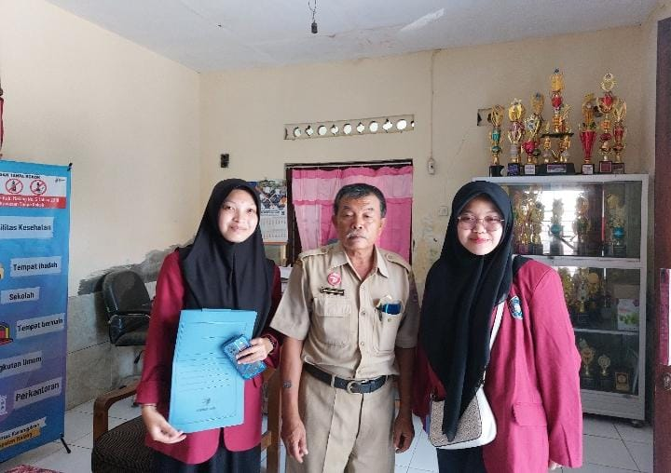
Gambar 1. Survei lokasi pembelajaran media CBSains 3D
Sekolah Dasar Negeri Tegalgondo No. 301, Kecamatan Karangploso, Kabupaten Malang, merupakan lembaga pembelajaran resmi dengan jumlah siswa 26 siswa yang terdiri dari kelas 4 dengan jumlah siswa 17 siswa dan kelas 5 yang terdiri dari 9 siswa. Terdapat kesalahan persepsi siswa terhadap sains sebagai hal yang menakutkan, serta kurangnya instrumen inovatif dan kreatif dalam pembelajaran sains yang menyebabkan kurangnya pemahaman siswa terhadap sains. Sehingga dimanfaatkan limbah rumah tangga sebagai media CBSains 3D yang merupakan gabungan antara terapi pada ilmu psikologi dan juga seni 3D, kemudian CB yang berasal dari CBT (Cognitive Behavioral Therapy) yang berfungsi merubah pola pikir negatif menjadi positif maupun sudut pandang seseorang tentang suatu hal.
Berdasarkan hasil diskusi bersama mitra didapatkan permasalahan yang dihadapi mitra yaitu adanya kesalahan persepsi siswa mengenai sains seperti adanya anggapan bahwa sains merupakan hal yang menakutkan. Permasalahan tersebut juga disebabkan karena proses belajar mengajar yang dilaksanakan secara konvensional. Selain daripada hal tersebut juga diakibatkan karena kurangnya instrumen pembelajaran yang inovatif dan kreatif dalam mendukung proses pengembangan minat literasi siswa terkait dengan sains. Menurut Putra et al. (2021) menjelaskan bahwa intrumen pembelajaran berpengaruh terhadap pengembangan kemampuan sains pada siswa. Selain itu, menurut Prasasti (2017) menyatakan bahwa yang menjadi penyebab pembelajaran sains tidak diminati dikarenakan hanya berfokus pada minds on dan mengesampingkan hands on. Hal ini selaras dengan penelitian yang dilakukan oleh Fatkhurrohman et al. (2021) menjelaskan bahwa dalam pembelajaran sains guru diharuskan melibatkan siswa dalam proses pembelajaran. SD Negeri Tegalgondo No. 301 pada kondisi lingkungannya sendiri cukup senggang dan tidak padat penduduk, sehingga dapat menciptakan ruang belajar yang aman dan nyaman.
Metode pembelajaran yang dilakukan oleh guru masih menggunakan metode konvensional, instrumen pembelajaran yang tidak inovatif dan kreatif pada pembelajaran sains, sehingga mempengaruhi pola pikir siswa, dengan adanya hal tersebut kami melibatkan guru untuk menyelesaikan permasalahan dengan menggunakan cara pembuatan media belajar yang menarik melalui seni tiga dimensi, sehingga dapat diterapkan secara terus-menerus untuk kemandirian siswa dan juga meningkatkan keterampilan, pengetahuan, minat literasi sains serta kreativitas siswa, bahan yang digunakan dalam pembuatan sistem pembelajaran ini berupa limbah atau sampah dan bahan rumah tangga. Kami juga memberikan sosialisasi kepada para guru mengenai media CBSains 3D. Menurut Jabbar et al. (2019) menjelaskan bahwa CBT sangat baik dilakukan untuk mengubah pikiran negatif siswa menjadi positif. Selain itu, menurut Yahya and Megalia (2017) menjelaskan bahwa CBT dapat membantu siswa menyadari bagaimana pola berpikir dapat berpengaruh terhadap bagaimana mereka bersikap terhadap seuatu hal, maka dari itu dapat disimpulkan bahwa pola pikir dapat mempengaruhi bagaimana siswa bersikap terhadap pembelajaran sains di sekolah.
Kebaruan yang terdapat dalam pengabdian ini adalah meningkatnya minat siswa pada sains serta menambah keterampilan pada pihak sekolah yang dapat membuat siswa tertarik terhadap sains dengan adanya media CBSains 3D. Hal tersebut dibuktikan dengan antusias para siswa dalam melakukan pembuatan media pembelajaran CBSains, serta menjelaskan cara kerja media tersebut.
Tujuan dari pengabdian ini adalah dapat diterapkan secara terus-menerus untuk kemandirian siswa dan juga meningkatkan keterampilan, pengetahuan, minat literasi sains serta kreativitas siswa. Selain itu juga memberikan bantuan berupa media pembelajaran CBSains, sehingga mitra dapat meningkatkan ketertarikan siswa terhadap sains.

- METODE PENGABDIAN
Waktu Dan Tempat Pengabdian
Penelitian dilakukan pada tanggal 25 Mei sampai 25 Juli 2024 di Paguyuban Mutiara Hati Kecamatan Pakis Kabupaten Malang.
Pelaksanaan Pengabdian
Tim pengabdian kepada masyarakat melakukan bentuk kegiatan pengabdian dengan pertimbangan kondisi permasalahan yang ada di lokasi kegiatan. Sasaran kelompok pada kegiatan adalah siswa siswi kelas 4 dan 5 yang berjumlah 26 dengan siswa kelas 4 sebanyak 17 siswa dan kelas 5 yang berjumlah 9 siswa. Kemudian model pembelajaran yang digunakan masih dengan metode pembelajaran konvensional serta kurangnya instrumen media pembelajaran. Hal ini sesuai dengan pernyataan dari Jayanti et al. (2017) yang menyatakan bahwa model pembelajaran konvensional adalah model pembelajaran yang bersifat linier dan sudah lazim diterapkan dalam pembelajaran sehari-hari. Sehingga hal ini menjadi dasar bagi kami untuk melakukan kegiatan pembelajaran dengan menggunakan media 3 dimensi serta menggunakan bahan-bahan limbah rumah tangga yang akan menjadi salah satu media yang digunakan untuk proses pembelajaran siswa.
Metode yang digunakan untuk pelaksanaan kegiatan pengabdian pada masyarakat ini adalah metode pembelajaran tiga dimensi yaitu alat bantu belajar mengajar materi sains pada siswa untuk memvisualisasikan benda dan lingkungan dalam bentuk 3D yang lebih realistis. Partisipasi mitra dalam pelaksanaan program adalah tidak semua permasalahan yang dihadapi diselesaikan dengan bantuan pendanaan dari tim pelaksana. Namun mitra juga mengeluarkan dana untuk keberlanjutan program setelah kegiatan PKM selesai dilaksanakan. Melalui media 3 dimensi bertujuan untuk membantu siswa siswi memvisualisasikan benda atau lingkungan dalam bentuk 3 dimensi yang lebih nyata dan terlihat hidup. Selain itu, penggunaan media ini juga dapat memfasilitasi pembelajaran jarak jauh dan memberikan pengalaman belajar yang lebih interaktif serta menarik.
Metode pelaksaan pengabdian dilakukan melalui pendidikan yang diawali dengan melakukan sosialisasi kepada tenaga pendidik media CBSains 3D pada bidang biologi yaitu metamorphosis sempurna dan tidak sempurna, bidang kimia yaitu perubahan zat murni dan zat campuran, lalu pada bidang fisika yaitu sifat-sifat cahaya. Setelah kegiatan sosialisasi dilanjutkan dengan persiapan alat dan bahan CBsains 3D dilanjutkan dengan kegiatan pelatihan kepada siswa dan siswi SDN Tegalgondo No. 301, Kecamatan Karangploso, Kabupaten Malang tentang: (1) Metamorfosis sempurna dan tidak sempurna binatang; (2) Perubahan zat murni dan campuran; (3) Sifat-sifat Cahaya. Dalam kegiatan pelatihan ini kami juga memberikan kesempatan bagi siswa dan siswi untuk berdiskusi dengan tujuan untuk memberi penjelasan lebih mendalam mengenai materi yang belum dipahami sekaligus berbagi informasi terkait kendala yang ditemui.
Setelah itu dilanjutkan kegiatan pelatihan pada siswa dan siswi dengan materi biologi yaitu metamorfosis sempurna dan tidak sempurna. Alat yang digunakan untuk media pembelajaran media CBSains 3D materi biologi ini yaitu kardus bekas, lem kertas, gunting, gambar print tentang pertumbuhan kupu-kupu sebagai metamorfosis sempurna dan pertumbuhan belalang sebagai metamorfosis tidak sempurna. Kemudian pada materi kimia menggunakan plastisin, kardus bekas, lem tembak, gelas plastic, soda kue, cuka dan pewarna makanan. Lalu pada materi fisika menggunakan kardus bekas, DVD bekas, cermin, gunting, lem kertas, lem tembak dan kertas glitter bling-bling.

- HASIL DAN PEMBAHASAN
Pengabdian masyarakat dengan program penyuluhan, pelatihan, dan pendampingan di SDN No. 301 Tegalgondo yang berada di Jl. Raya Tegalgondo N. 01, Babatan, Tegalgondo, Kec. Karangploso, Kabupaten Malang, Jawa Timur dapat dinilai sudah berjalan dengan cukup baik. Hal ini dibuktikan dengan sudah terlaksananya kegiatan sesuai dengan time yang sudah terjadwal. Langkah pertama yang dilakukan adalah melakukan koordinasi dengan pihak sekolah seperti Bapak Ari selaku kepada sekolah serta jajaran pengajar yang ada di sekolah. Respon dari pihak terkait juga dapat dikatakan baik dan mendukung adanya program yang akan diterapkan oleh guru dan siswa kelas 4 serta 5. Adapun hasil yang telah dicapai mulai dari bulan April sampai Juli terhitung dari grafik berupa minat siswa terhadap sains, dari 26 sampel terdapat kenaikan yang signifikan dengan 92% dan before after baseline kegiatan digambarkan dengan survei sebelum kegiatan dan setelah kegiatan. Selain itu, sudah terbuatnya media pembelajaran CBSains 3D seperti pada bidang biologi yaitu berupa media pembelajaran metamorfosis sempurna dan tidak sempurna, bidang fisika yaitu berupa media pembelajaran sifat-sifat cahaya serta pada bidang kimia yaitu berupa media pembelajaran mengenai zat campuran dan murni.
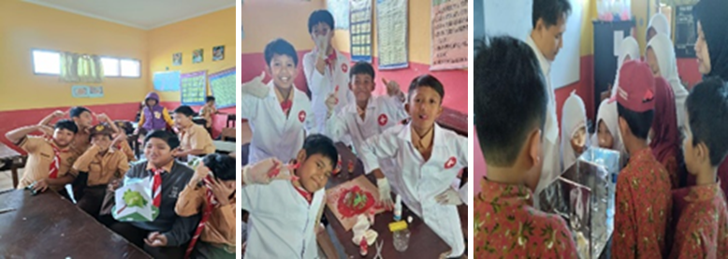
Gambar a Gambar b Gambar c
Gambar 1. Hasil media pembelajaran CBSains 3D oleh mitra yang meliputi a (media pembelajaran biologi), b (media pembelajaran kimia), c (media pembelajaran fisika).
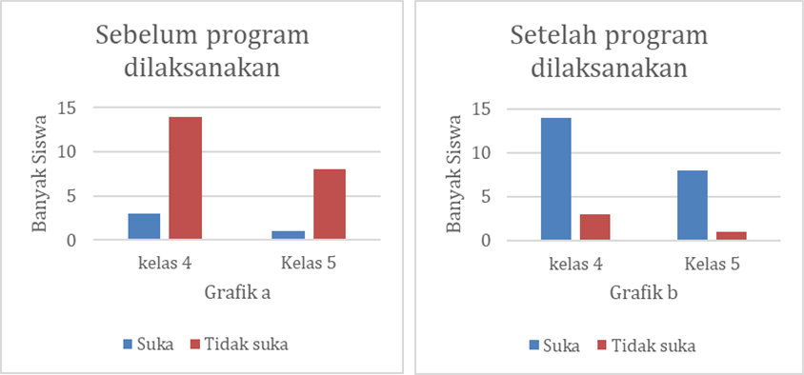
Gambar 2. Capaian minat siswa terhadap sains
Dari grafik minat tersebut dapat diketahui bahwa metode pembelajaran CBSains 3D sangat berpengaruh terhadap minat siswa mengenai sains. Hal ini sesuai dengan hasil penelitian yang dilakukan oleh Nugroho dan Purwandari (2022) yang menjelaskan bahwa terapi CBT (Cognitif Behavioral Therapy) efektif dalam meningkatkan motivasi siswa dalam belajar sehingga hal ini menunjang minat peserta didik (Wibowo, 2020). Selain dari pada itu, terapi CBT juga dapat mempengaruhi perilaku subjek sehingga subjek yang awalnya tidak minat terhadap sains menjadi minat terhadap pembelajaran sains. Selanjutnya, hasil dari program kreativitas mahasiswa pengabdian masyaraat ini didukung dengan adanya penelitian yang dilakukan oleh Dewi (2020) yang menjelaskan bahwa media pembelajaran tiga dimensi sangat efektif dalam meningkatkan minat siswa terhadap materi pembelajaran di sekolah.
- SIMPULAN, SARAN, DAN REKOMENDASI
Pembelajaran pada anak usia kongret yairu usia usia 7 sampai 11 tahun merupakan fase dimana anak membutuhkan media pembelajaran yang nyata dan asik serta anak belum dapat berpikir abstrak dengan cukup baik, sehingga anak akan kesulitan untuk memahami pembelajarn sains jika hanya dilakukan dengan metode konvensioanl. Oleh karenanya, guna meningkatkan minat siswa terhadap pembelajaran sains dibutuhkan media pembelajaran yang dapat menunjang perkembangan anak sesuai dengan usianya. Media pembelajaran CBSains 3D merupakan media pembelajaran yang efektif untuk meningkatkan minat siswwa terhadap sains, hal ini dikarenakan dengan metode pembelajaran CBSains anak diberikan pembelajaran sains sembari diberikan contoh secara langsung mengenai pembelajaran sains itu sendiri seperti salah satunya metamorfosis, dengan begitu anak dapat melihat secara langsung atau mendapatkan bukti kongret mengenai apa yang mereka pelajari. Selain itu, anak juga dapat belajar sambil bermain sehingga anak dapat terlibat secara langsung dalam proses pembelajaran, sehingga siswa tidak merasa bosan ketika belajar.
Guru perlu terus mengikuti perkembangan zaman sehingga mampu memproduksi media atau metode pembelajaran yang mamun menunjang proses belajar mengajar dikelas terutama pada pembelajaran sains, karena media CBSains 3D dapat memperlihatkan dengan kongret konsep yang sedang dipelajari, sehingga akan meningkatkan minat siswa terhadap sains; perlu adanya pendidikan dan pelatihan secara khusus. Usaha ini dapat berjalan dengan baik jika didukung oleh sekolah dengan menyediakan sarana prasana yang dibutuhkan dalam proses pelaksanan kegiatan pengajaran CBSains 3D.

- UCAPAN TERIMA KASIH
Penulis mengucapkan terima kasih kepada Direktorat Jenderal Pendidikan Tinggi, Riset, dan Teknologi melalui Direktorat Pembelajaran dan Kemahasiswaan atas pendanaan Program Kreativitas Mahasiswa Pengabdian kepada Masyarakat (PKM-PM) sehingga kegiatan ini berjalan sebagai semestinya. Penulis juga berterima kasih kepada Universitas Muhammadiyah Malang atas bimbingan selama proses pendampingan dan pengabdian.

- DAFTAR PUSTAKA

Dewi, R. K. (2020). Pemanafaatan Media 3 Dimensi Berbasis Virtual Reality Untuk Meningkatkan Minat Dan Hasil Belajar Ipa Siswa Kelas V Sd. Jurnal Pendidikan, 21(1), 28-37.
Fatkhurrohman, M. A., Nasibah, A., Hayati, M. N., & Fatkhomi, F. (2021). Pengembangan Media Pembelajaran 3D Buklet Berbasis Literasi Sains. PSEJ (Pancasakti Science Education Journal), 6(2), 77-83.
Jabbar, A. A., Purwanto, D., Fitriyani, N., Marjo, H. K., & Hanim, W. (2019). Konseling kelompok menggunakan pendekatan cognitive behavior therapy (CBT) untuk meningkatkan kematangan karir. Jurnal Selaras: Kajian Bimbingan Dan Konseling Serta Psikologi Pendidikan, 2(1), 35-46.
Jayanti, E. D., Aryana, I., & Gunamantha, I. M. (2017). Pengaruh Model Pembelajaran Sains Teknologi Masyarakat Terhadap Hasil Belajar IPA Ditinjau dari Literasi Digital Siswa Kelas V Sekolah Dasar Gugus VI Kecamatan Mengwi. PENDASI: Jurnal Pendidikan Dasar Indonesia, 1(2), 55-64.
Prasasti, P. A. T. (2017). Efektivitas Scientific Approach With Guided Experiment Pada Pembelajaran Ipa Untuk Memberdayakan Keterampilan Proses Sains Siswa Sekolah Dasar. Profesi Pendidikan Dasar; Vol. 4, No. 1, Juli 2017. https://doi.org/10.23917/ppd.v1i1.3623
Putra, I. P. S., Lasmawan, I. W., & Suarni, N. K. (2021). Pengembangan instrumen kemampuan berpikir kritis dan kemampuan literasi sains siswa kelas IV SD. PENDASI Jurnal Pendidikan Dasar Indonesia, 5(2), 203-213.
Supriyati, S. (2018). Pembelajaran sains untuk anak sd/mi dengan pendekatan saintifik. Elementary: Jurnal Iilmiah Pendidikan Dasar, 1(2), 45-51.
Wibowo, N. R. (2020). Teknik Cognitive Behavioral Therapy untuk Meningkatkan Motivasi Berprestasi Mahasiswa. Analitika: Jurnal Magister Psikologi UMA, 12(2), 159-168.
Yahya, A., & Megalia, M. (2017). Pengaruh Konseling Cognitif Behavior Therapy (CBT) dengan Teknik Self Control untuk Mengurangi Perilaku Agresif Peserta Didik Kelas VIII di SMPN 9 Bandar Lampung Tahun Pelajaran 2016/2017. KONSELI: Jurnal Bimbingan dan Konseling (E-Journal), 3(2), 133-146.

